

# AVIS DE COURSE

**LES PIEDS GELES**

**29 et 30 mars 2025**

**Lac de SANGUINET**

**Club de Voile de Sanguinet**

**INC – Dart - ACAT**

**Grades 5A**

**Préambule :**

Voir Annexe « Informations diverses » pour recommandations importantes.

Suite à l’agression de l’Ukraine, la FFVoile a décidé le 2 mars 2022 de ne pas autoriser la participation de concurrents Russes et Biélorusses aux compétitions sur l’ensemble du territoire Français.

La mention [NP] dans une règle signifie qu’un bateau ne peut réclamer contre un autre bateau pour avoir enfreint cette règle. Ceci modifie la RCV 60.1(a).

# 1. REGLES

L’épreuve sera régie par :

1.1 Les règles telles que définies dans *Les Règles de Course à la Voile*.

1.2 Les règlements fédéraux.

**2. INSTRUCTIONS DE COURSE (IC)**

Les IC seront affichées selon la prescription fédérale.

Elles seront en outre disponibles sur le site web du club le mercredi 26 mars 2025[**(**http://cvsanguinet.org/)](http://cvsanguinet.org/).

# 3. ADMISSIBILITE ET INSCRIPTION

Conformément à la RCV 76.1, les organisateurs refuseront ou annuleront l’inscription de tous concurrents de nationalité ou arborant la nationalité Russes ou Biélorusses et la participation de bateaux dont le propriétaire ou le gestionnaire est un individu ou une entité Russe ou Biélorusse.

3.1 L’épreuve est ouverte à tous les bateaux des classes Inter série Catamaran temps compensé INC, Dart solo, double, féminines, Classe A

3.1.1 L’épreuve n'est pas ouverte aux catamarans à foils.

3.2 Les bateaux admissibles doivent s’inscrire avant lundi 24 mars 2025 en se connectant sur le site [http://www.cvsanguinet.org/.](http://www.cvsanguinet.org/) Compléter le formulaire.

3.3 Les concurrents (chaque membre de l’équipage) possédant une licence FF Voile doivent présenter au moment de leur inscription :

* leur licence Club FF Voile mention « compétition » valide attestant la présentation préalable d’un certificat médical de non-contre-indication à la pratique de la voile en compétition

* ou leur licence Club FF Voile mention « adhésion » ou « pratique » accompagnée d’un certificat médical de non-contre-indication à la pratique de la voile en compétition datant de moins d’un an,

* une autorisation parentale pour les mineurs à adresser par mail au CVS sur l'adresse secretariat@cvsanguinet.org

* si nécessaire, l’autorisation de port de publicité

* le certificat de jauge ou de conformité

# 4. DROITS A PAYER

Les droits requis sont les suivants :

|  |  |
| --- | --- |
| **Classe** | **Montant** |
| JEUNE <18 ans  (par personne) | 20 € |
| DOUBLE | 50 € |
| SOLITAIRE | 40 € |

Les concurrents non enregistrés avant la clôture des inscriptions (cf. § 3.2) devront acquitter, à la confirmation des inscriptions (cf. § 6.1), les droits majorés de 20 €.

**5.** **PUBLICITE *[DP][NP]***

Lesbateaux peuvent être tenus d’arborer la publicité choisie et fournie par l’AO.

# 6. PROGRAMME

6.1 Confirmation d’inscription samedi 29 mars 2025 de 9h30 à 12h00.

6.2 Jours de course

|  |  |  |
| --- | --- | --- |
| Date | Heure du 1er signal d’avertissement | Classe(s) |
| 29/03/2025 | 14h | TOUTES |
| 30/03/2025 | 11h |

6.3 Le dimanche 30 mars aucun signal d’avertissement ne sera donné après 15h30.

# 7. LES PARCOURS

7.1 Les parcours seront du type construit catamaran avec de 1 à 2 tours.

7.2L’emplacement de la zone de course est décrit enannexe ZONE DE COURSE

# 8. SYSTEME DE PENALITE

La RCV 44.1 est modifiée de sorte que la pénalité de deux tours est remplacée par la pénalité d’un tour.

# 9. CLASSEMENT

9.1 2 courses devront être validées pour valider la compétition.

9.2(a) Quand moins de 4 courses ont été validées, le classement général d’un bateau sera le total de ses scores dans toutes les courses.

9.2(b) Quand 4 courses ou plus ont été validées, le classement général d’un bateau sera le total de ses scores dans toutes les courses en retirant son plus mauvais score.

# 10. COMMUNICATION RADIO *[DP][NP]*

Un bateau qui est en course ne doit ni émettre ni recevoir de données vocales ou de données qui ne sont pas disponibles pour tous les bateaux. Cette restriction s’applique également aux téléphones portables.

# 11. PRIX

Des prix seront distribués aux trois premiers de chaque classe.

**12.** **ETABLISSEMENT DES RISQUES**

La RCV 3 stipule : « La décision d’un bateau de participer à une course ou de rester en course est de sa seule responsabilité. » En participant à cette épreuve, chaque concurrent accepte et reconnaît que la voile est une activité potentiellement dangereuse avec des risques inhérents. Ces risques comprennent des vents forts et une mer agitée, les changements soudains de conditions météorologiques, la défaillance de l’équipement, les erreurs dans la manœuvre du bateau, la mauvaise navigation d’autres bateaux, la perte d’équilibre sur une surface instable et la fatigue, entraînant un risque accru de blessures. **Le risque de blessures permanentes et catastrophiques ou de décès par noyade, traumatisme, hypothermie ou autres causes** **est inhérent au sport de la voile.**

**13. DROIT A L’IMAGE**

En participant aux Pieds Gelés, un concurrent accorde automatiquement et sans compensation d’aucune sorte, à l’Autorité Organisatrice, aux prestataires et aux partenaires de l’épreuve, le droit permanent de produire, d’utiliser et de montrer, à leur discrétion, dans toutes diffusions relatives à l’épreuve, toutes images de lui-même ou de son bateau, réalisées pendant la période de la compétition nommée Pieds Gelés à laquelle il participe.

**14. DISPOSITIONS PARTICULIERES COVID**

# L’ensemble des participants devront se conformer aux dispositions sanitaires fédérales et législatives en vigueur.

# 15. INFORMATIONS COMPLEMENTAIRES

Pour toutes informations complémentaires, veuillez contacter [contact@cvsanguinet.org](mailto:contact@cvsanguinet.org)

Hébergement :

* Office du tourisme de Sanguinet : <https://www.guide-des-landes.com/fr/tourisme>
* Campings :
* Sandaya : <https://www.sandaya.fr/nos-campings/sanguinet-plage/services#menu>
* Campéole : [Camping Lac de Sanguinet - Camping Landes 4 & 5 étoiles - Sandaya](https://www.sandaya.fr/nos-campings/lac-de-sanguinet)
* Le Langeot : info@campinglelangeot.com
* Aires d’autocaravanes à proximité du club.

**ANNEXE ZONE DE COURSE**

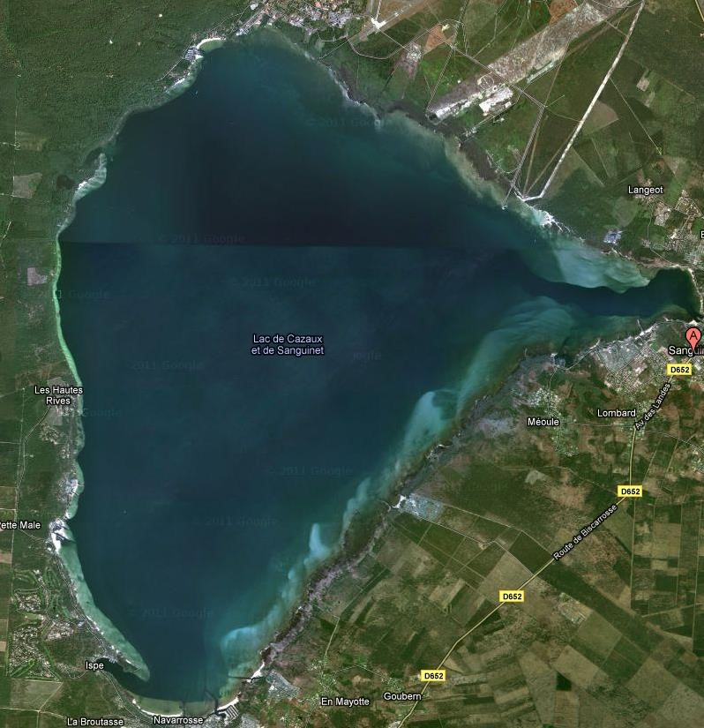

**CVS**

**Zone militaire interdite**

**Zone de**

**Course**

**ANNEXE INFORMATIONS DIVERSES**

**STATIONNEMENT AUX ABORDS DU CLUB**

* Le Club de Voile de Sanguinet rappelle que le stationnement en épi devant club est situé en zone bleue et **est exclusivement réservé aux véhicules de l’organisation**. Une zone de stationnement des remorques sera balisée à proximité des bateaux sur la plage centrale. Le parking du stade, situé à quelques pas de cette dernière, peut aussi être utilisé. Nous vous remercions tous d'avance pour le respect de ces consignes.
* La circulation sur l'avenue de Losa et la piste cyclable/piétonne ne doit pas être impactée par les véhicules des concurrents. La Police Municipale peut verbaliser les véhicules et remorques qui ne respectent pas la réglementation dans ces zones.

**FESTIVITES**

La partie festive de l’épreuve sera mise en place en fonction des directives sanitaires gouvernementales et fédérales applicables au moment du déroulement de l’épreuve.

**Repas des coureurs le samedi soir : 20 € par personne ; enfant jusqu’à 11 ans : 15 €. (Pré-inscription au repas des coureurs sur la fiche d’inscription en ligne : cf. § 3.2).**

**PREVENTION DES VIOLENCES ET INCIVILITES**

La FFVoile rappelle que les manifestations sportives sont avant tout un espace d’échanges et de partages ouvert et accessible à toutes et à tous.

A ce titre, il est demandé aux concurrents et aux accompagnateurs de se comporter en toutes circonstances, à terre comme sur l’eau, de façon courtoise et respectueuse indépendamment de l’origine, du genre ou de l’orientation sexuelle des autres participants.

**AVERTISSEMENT ET SENSIBILISATION PLANTES AQUATIQUES**

**ET PLANS D’EAU INTERIEURS**

De plus en plus de plantes exotiques aquatiques sont transportées. Une fois installées dans nos milieux aquatiques, leur prolifération engendre des impacts sur nos pratiques, sur la biodiversité et sur la santé, n’y participez pas !

1. Vérifiez : Inspectez d’abord votre embarcation en prêtant une attention particulière à toutes les zones où des plantes aquatiques et des organismes vivants pourraient être présents (puit de quille, dérive, foil, aileron, safran, remorque, vide-vite, ancre de mouillage, etc…).

Inspectez également vos effets personnels. Des fragments de plantes peuvent survivre jusqu’à trois semaines dans un pli de pantalon de ciré.

Vérifiez également votre remorque qui peut remonter beaucoup de végétations aquatiques

1. Nettoyez : Nettoyez si possible vos équipements à l’eau chaude, votre embarcation et votre remorque en utilisant un nettoyeur haute pression.
2. Séchez : Le séchage de l’embarcation et de l’équipement permet de terminer le processus de décontamination.